供应商操作说明

1、在浏览器中输入网址：https://cnzhongcai.com/，然后点击导航“智慧物流”，如下图所示：
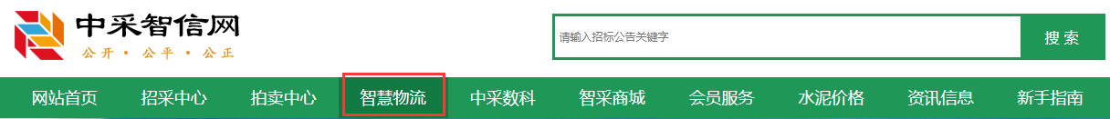
点击“智慧物流”后，在智慧物流页面中点击“立即发货”按钮，如下图所示：
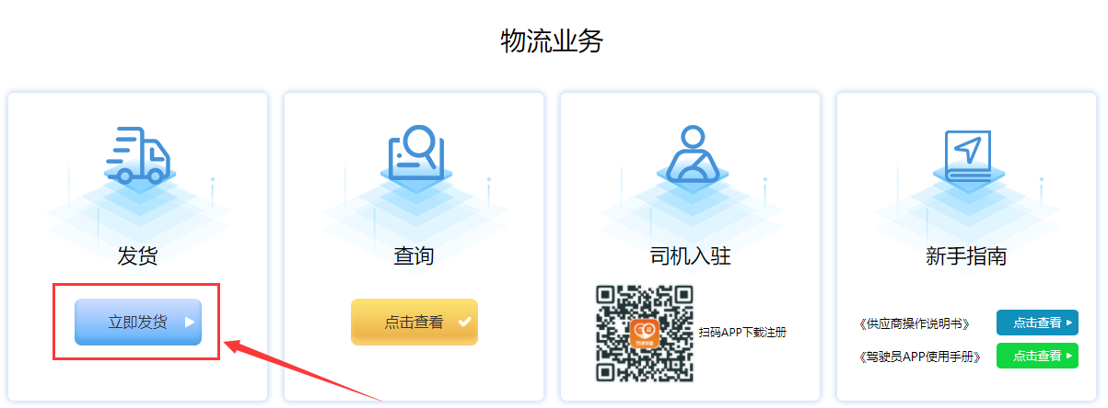
点击“立即发货”后，若供应商没有登录，则提示供应商进行登录；若供应商已经登录，则直接跳转到会员中心首页，如下图所示：
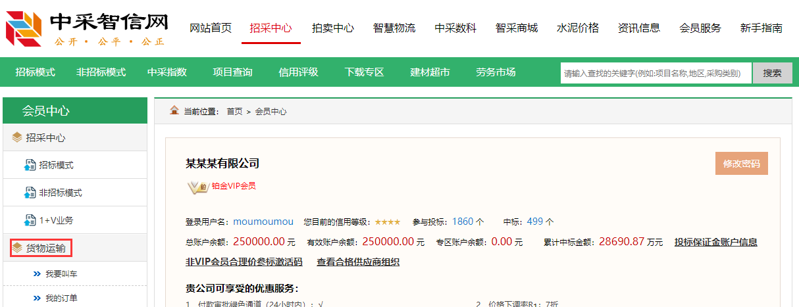

- 在上图中左侧菜单“货物运输”版块中点击“我要叫车”则进入到下单页面，如下图所示：
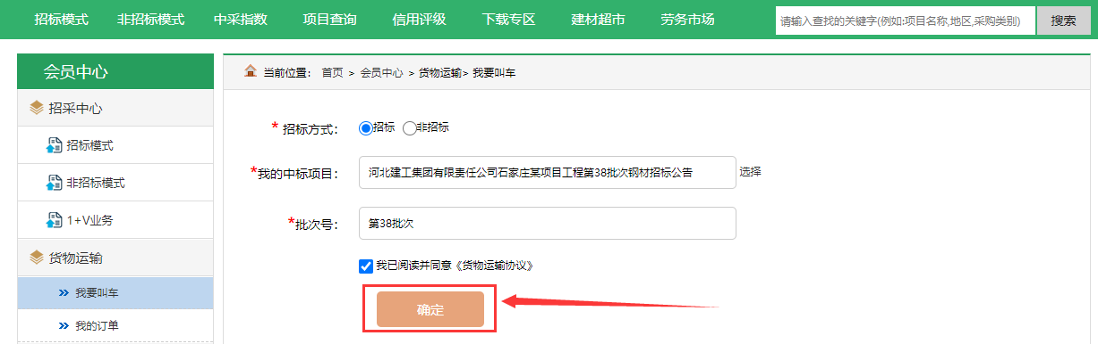
在上图中，点击“确定”按钮后，进入到“在线叫车”页面，如下图所示：
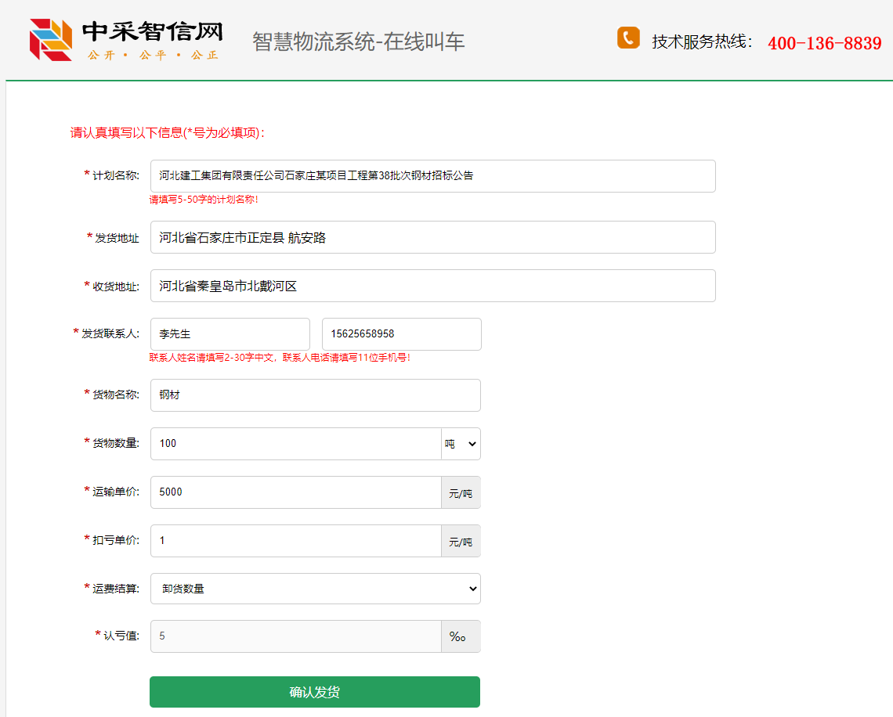
在上图中，点击“确认发货”后，则提示“操作成功”。
- 在上图中左侧菜单“货物运输”版块中点击“我的订单”则进入到订单列表页面，如下图所示：
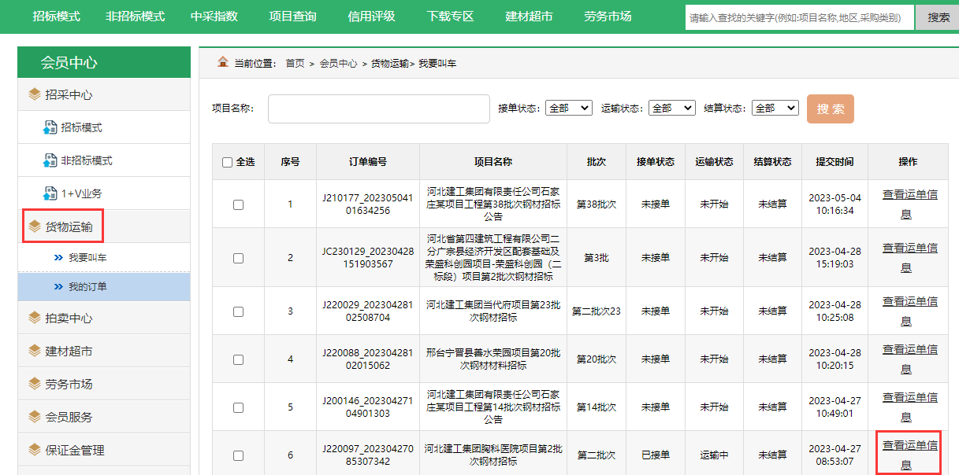

在上图中，点击“查看运单信息”按钮后，则跳转到运单信息列表中，如下图所示:
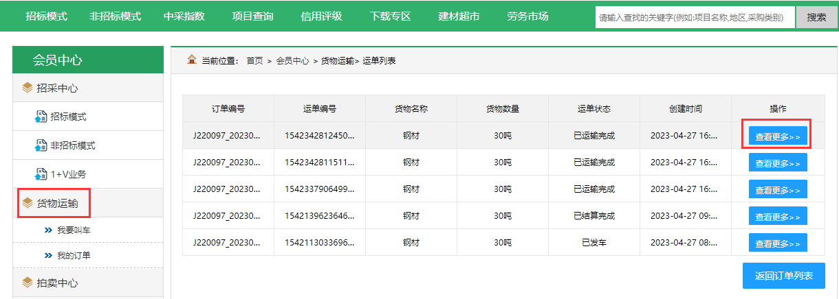

在上图中，点击“查看更多”按钮后，则可查看该运输信息的详细信息，如下图所示:
